Queridos estudiantes, espero se encuentren muy bien. En esta clase vamos a trabajar con las coordenadas geográficas, ellas nos permiten ubicar y localizar determinados espacios a través de un sistema compuesto por líneas, les propongo una actividad teórica y práctica de introducción a estos conceptos.

Tema: coordenadas geográficas
Introducción
La Cartografía ha establecido un sistema de coordenadas geográficas para facilitar la determinación y posición geográfica de cualquier punto o territorio en los mapas. Esta red está conformada por los meridianos y los paralelos, que nos indican la latitud y la longitud y se determinan en grados, minutos y segundos.
En las siguientes imágenes se representan los paralelos y meridianos de mayor importancia y con ellos también podemos determinar los hemisferios y cuadrantes.
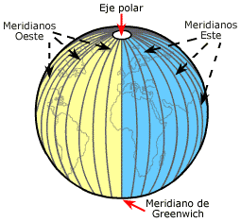
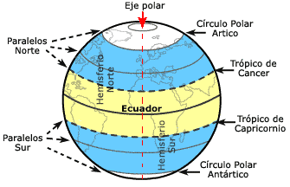

Supongamos que tenemos un plano y sobre el trazamos el paralelo de 0°, el Ecuador. Así determinamos dos de los hemisferios. Lo mismo haremos con el Meridiano de Greenwich para determinar el hemisferio Este y Oeste.
Hemisferio Oeste
Hemisferio Este
0° Meridiano de Greenwich
0° Ecuador
Hemisferio Norte
Hemisferio Sur

Ahora bien, si relacionamos estos dos planos podemos determinar los cuadrantes:
Cuadrante Noroeste
Cuadrante Sureste
Cuadrante…
Cuadrante…
0° Meridiano de Greenwich
0° Ecuador

Actividades
1- Transcribe en la carpeta lo que se encuentra en la introducción y completa los cuadrantes que faltan. (No es necesario imprimir, puedes hacer dibujos aproximados).
2- Con la ayuda del siguiente mapa, responde: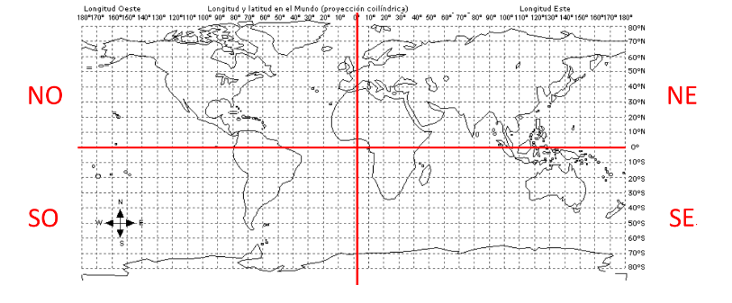
- ¿En qué hemisferios ubicamos a nuestro continente?
- ¿Cuál es el cuadrante en el que encontramos a Argentina?
- Elige al menos 3 puntos y completa el siguiente cuadro:
(Te dejo un ejemplo, ¿dónde está ubicado?)

Punto | Hemisferios | Cuadrante
Punto X | NORTE Y ESTE | NORESTE

Importante
Estas actividades no son para entregar, me pueden escribir si queda alguna duda. Continuaremos trabajando con estos temas. Un abrazo, Andrea.

